Фестиваль «Духовные скрепы Отечества» прошел в школе №2036
11.10.2016
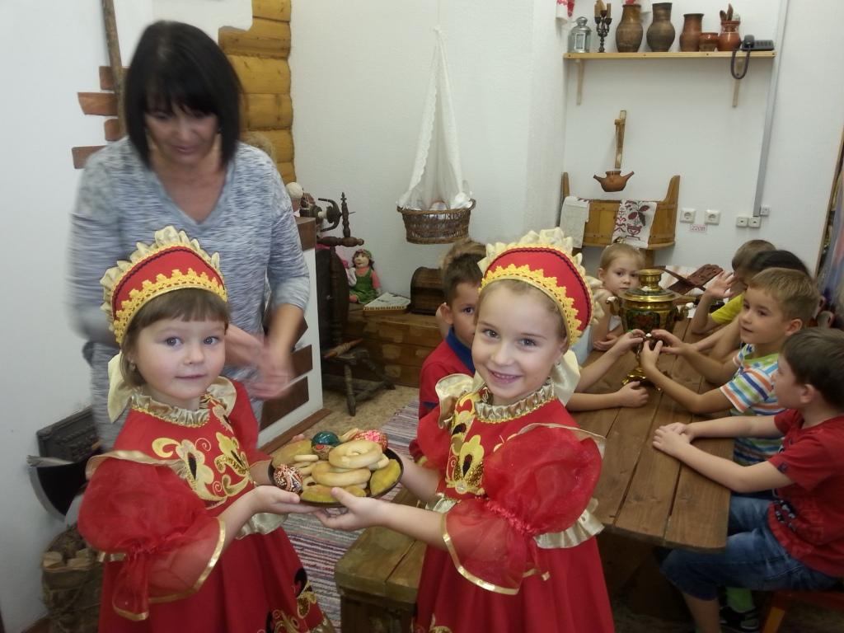
Темой Единого музейного урока стал «Город мастеров - Русь ремесленная».
В школе есть собственные музеи, популярные не только в Косино-Ухтомском, но и за его пределами. Это знаменитый музей «Квартира Чебурашки», мини-музеи «Деревня Простоквашино» и музей этнографии и мифов «Русский дух».
Именно здесь прошел открытый музейный урок на тему: «Русь ремесленная. Русь мастеровая. Город мастеров». Впрочем, по тепорте звучания и занятной форме организации урок, скорее, напоминал настоящие посиделки в светлой горнице
Педагог-организатор Елена Зюканова провела интересную экскурсию по «Деревне Простоквашино» и познакомила детвору с секретами русских мастеров. Потом был увлекательный мастер-класс «День и ночь», на котором воспитатель Татьяна Шлома научила ребят изготавливать куклы-обереги. Понравился мастер-класс «Бусы-бусинки», проведенный учителем-логопедом Светланой Манюковой и психологом Еленой Морозовой, и мастерская «Чудо-обереги» воспитателя Ларисы Абрамовой. Не обошлись и без народных игр и забав, доставивших детям истинное наслаждение.

Адрес страницы: http://kosino-uhtomski.mos.ru/presscenter/news/detail/3936303.html
Управа района Косино-Ухтомский города Москвы

